Comment poser une multiplication en colonne :
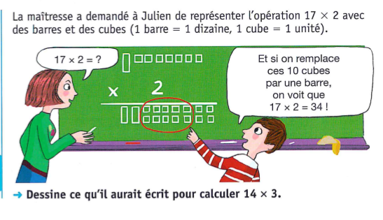
https://lesfondamentaux.reseau-canope.fr/video/poser-une-multiplication-a-un-chiffre-12.html
https://lesfondamentaux.reseau-canope.fr/discipline/mathematiques/operations/multiplication-a-un-chiffre/poser-une-multiplication-a-1-chiffre-22.html
